Правительство Российской Федерации

Государственное образовательное бюджетное учреждение высшего профессионального образования

"Национальный исследовательский университет   
"Высшая школа экономики"

Факультет: Бизнеса и Менеджмента

Школа: Бизнес-Информатики

**Командный проект по дисциплине «Программирование»**

Студент группы № 141

Гусейнов Анар Абильфазович

Студентка группы № 141

Муратшина Ангелина Рустемовна

Студентка группы № 145

Шандровская Анна Вениаминовна

**Москва 2016**

# Тема проекта

Темой командного проекта является разработка приложения под названием «Счётчик калорий» с использованием технологии WPF. «Счётчик калорий» – это программа, позволяющая вести индивидуальный диетический дневник и следить за своим ежедневным рационом. Пользователь добавляет продукты, которые он употреблял в течение дня и в реальном времени наблюдает за подробной статистикой своего потребления. Программа содержит калькулятор калорий, белков, жиров и углеводов. Помимо продуктов и блюд, содержащихся в базе приложения, пользователь имеет возможность добавить свои данные с указанием основных характеристик, использующихся для расчёта.

«Счётчик калорий» направлен на людей, которые ведут здоровый образ жизни следят за своей диетой.

# Адрес репозитория

Репозиторий проекта находится по адресу <https://github.com/GuseynovAnar/calorie-counter>

# Члены команды и распределение по ролям

Гусейнов Анар – тимлид, логика приложения;

Муратшина Ангелина – пользовательский интерфейс;

Шандровская Анна – архитектура базы данных, тестирование приложения.

**Структура программы (описание классов)**

* Category, Dish, EatingHistoryItem – сущности базы данных;
* Context – база данных;
* DataBaseRepository – репозиторий базы данных. Является связующим звеном между базой данных и остальными компонентами программы. Создаёт и инициализирует базу данных при первом запуске приложения, предоставляет методы для манипуляции с сущностями бд;
* AboutWindow, AddItemWindow, MainWindow, NewItemWindow – окна программы;
* AddItemWindowViewModel, MainWindowViewModel, NewItemWindowViewModel – вьюмодели для соответствующих окон;
* FoodStatisticsCounter, FoodStats – отвечают за агрегацию и вывод статистических данных;
* Test – тестирование программы.

# Интерфейс программы

Запустив программу, пользователь попадёт на главную страницу, где увидит список потреблённых продуктов и суммарную статистику за текущий день.

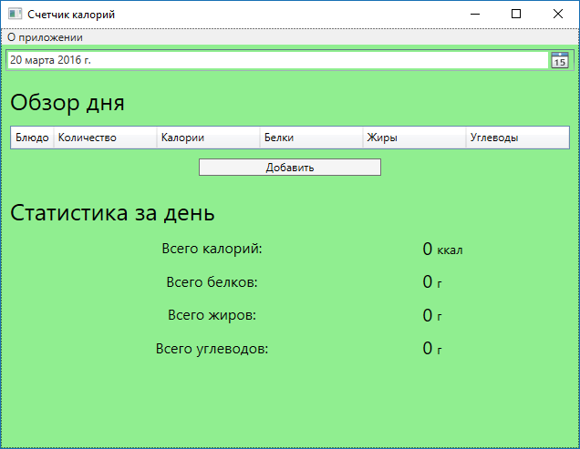

При нажатии кнопки «Добавить» открывается новое окно, в котором можно выбрать продукты и блюда из базы данных.

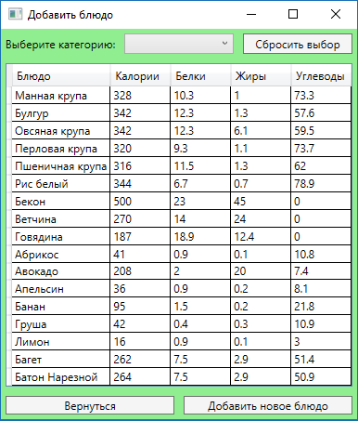

Также список можно отфильтровать по категориям блюд.

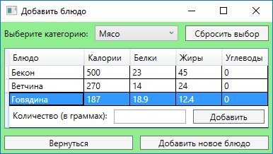

В случае отсутствия какого-то блюда в списке, пользователь может добавить новое. Для этого нужно нажать на кнопку «Добавить новое блюдо», в открывшемся окне заполнить все необходимые сведения и нажать на «Добавить». Добавленное блюдо появится в общем списке.

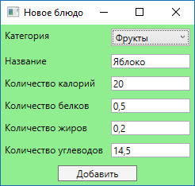 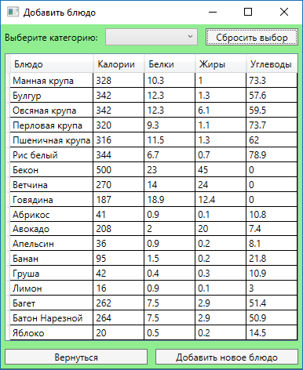

Добавим несколько блюд и вернёмся на главную страницу. Всё, что было добавлено пользователем, появится на главной странице с рассчитанной статистикой за день.

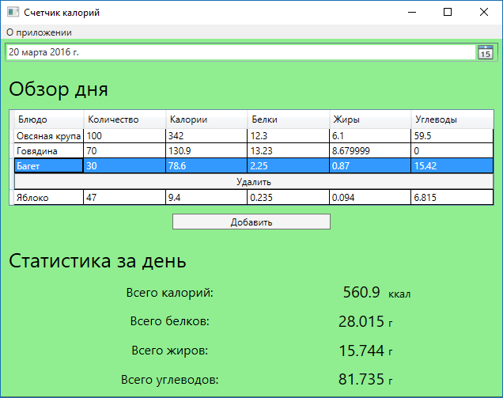

В случае неправильного ввода, любое блюдо из списка можно удалить.

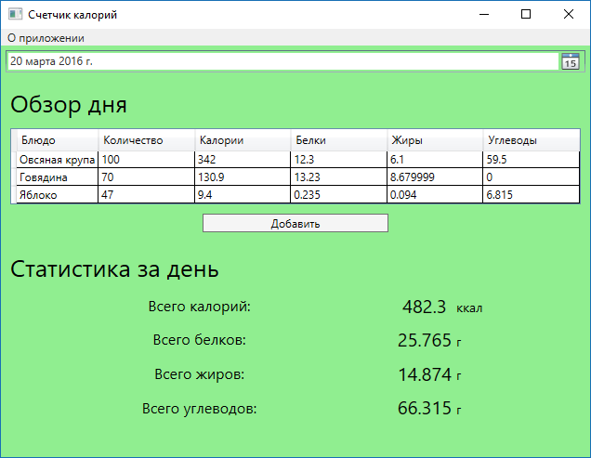

Выбрав другую дату, можно посмотреть статистику за определённый день. Добавлять новые блюда можно только за текущий день, в остальные дни кнопка «Добавить» неактивна.

